**系 列 推 荐**

**《非同寻常魔法学校》三部曲**

**SCHOOL FOR UNUSUAL MAGIC TRILOGY**

**中文书名：《分级测试》（第一册）**

**英文书名：The Equinox Test**

**作 者：Liz Montague**

**出 版 社：Scholastic US**

**代理公司：Sanford J. Greenburger / ANA**

**页 数：240页**

**出版时间：2024年4月**

**代理地区：中国大陆、台湾**

**审读资料：电子稿**

**类 型：儿童文学**

**内容简介：**

《纽约客》漫画家、美国有色人种协进会形象奖（NAACP Image Award）提名者莉兹·蒙塔歌（Liz Montague）创作了这套全新的三册插图系列丛书，在第一册中，三个朋友发现了学校的每一个角落都充满了魔法和混乱。

是时候让他们的魔法接受考验了！

欢迎来到布鲁克林魔法学校，在这里，魔法的种子被种下，魔法在每个角落萌芽。每年秋天，五年级的学生们都必须通过 “分级测试”，才能升入中级魔法学校。

萝丝很担心。她从来都不是成绩很好的学生。如果她不能顺利通过，艾维校长说她可能要转到一所无聊的非魔法学校。

爱梅西斯特知道自己有能力通过考试。但为了给妈妈争光，她希望能赢得学校的最高奖项。

而拉文德只是想融入学校的环境和同学中。即使已经在美国呆了几年，他还是想家。一直都很想家。通过测试也许就是他回到岛上的门票。

但是，由于好友之争、作弊丑闻和魔法界酝酿的麻烦，分级测试可能还不是这些小小魔法使们今年面临的最大挑战......

**作者简介：**

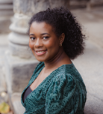**莉兹·蒙塔歌（Liz Montague）**于2019年开始担任《纽约客》的漫画家。她是图画小说《也许是个艺术家》（该书曾获得 NAACP 形象奖提名）、绘本《杰姬·奥姆斯画未来》和中年级系列丛书《非同寻常魔法学校》的作者兼插画家。利兹热爱自然和情感素养。她与丈夫帕特居住在宾夕法尼亚州费城。<https://lizatlarge.org/about-3/>

**内文插图：**

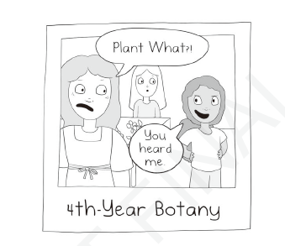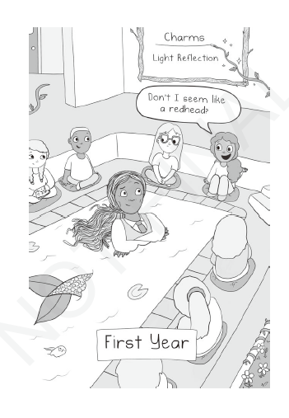

**感谢您的阅读！**

**请将反馈信息发至：版权负责人**

Email：[Rights@nurnberg.com.cn](mailto:Rights@nurnberg.com.cn)

安德鲁·纳伯格联合国际有限公司北京代表处

北京市海淀区中关村大街[在地图中查看](javascript:;)甲59号中国人民大学文化大厦1705室, 邮编：100872

电话：010-82504106,   传真：010-82504200

公司网址：[http://www.nurnberg.com.cn](http://www.nurnberg.com.cn/)

书目下载：<http://www.nurnberg.com.cn/booklist_zh/list.aspx>

书讯浏览：<http://www.nurnberg.com.cn/book/book.aspx>

视频推荐：<http://www.nurnberg.com.cn/video/video.aspx>

豆瓣小站：<http://site.douban.com/110577/>

新浪微博：[安德鲁纳伯格公司的微博_微博 (weibo.com)](https://weibo.com/1877653117/profile?topnav=1&wvr=6)

微信订阅号：ANABJ2002